Ульяновский Государственный Технический Университет
Кафедра вычислительной техники

Отчет по лабораторной работе № 3
Тема: Технологическое воплощение семантических моделей

Студент, группы ИВТИИбд-14 Дубиницкий Б.В.
Преподаватель Хайруллин И.Д.

Ульяновск 2026
Введение

Цель работы: Построить онтологическую модель предметной области «Ресторан» средствами Protege, реализовать связи и правила логического вывода.

Описание выбранного варианта: В варианте номер 2 моделируется предметная область «Кинематографическая Вселенная». Объектами модели являются фильмы, актеры, режиссеры и жанры. В качестве примера рассматривается фильм «Человек из стали» (2013), снятый режиссером Заком Снайдером, в котором главные роли исполнили Генри Кавилл и Эми Адамс. Онтология описывает связи между этими сущностями (кто снял фильм, кто в нем снимался, к каким жанрам он относится) и позволяет выводить новые знания с помощью логических правил (например, автоматически определять фильм как «Супергеройский», если он относится к жанру «Фантастика»
Показан экземпляр Пицца_Маргарита. В панели Property assertions заданы свойства данных: Кухня (значение "итальянская", тип xsd:string) и Цена (значение 850). В левом списке видны и другие экземпляры (Суши_Сет, Салат_Цезарь), что подтверждает наличие минимум 2 экземпляров.
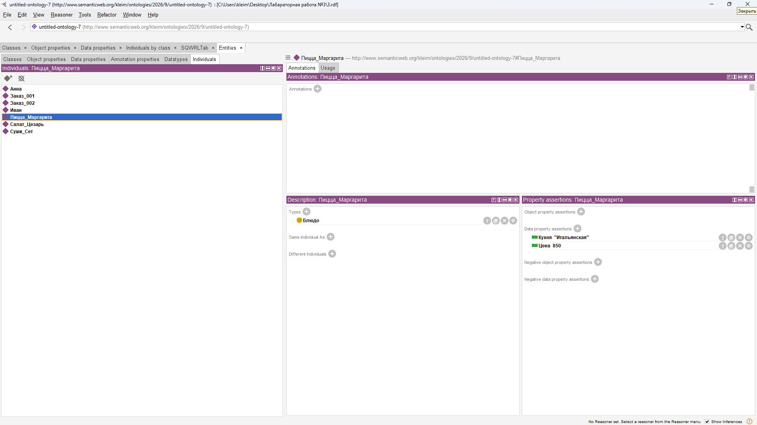

Представлены два правила на языке SWRL. Правило 1 автоматически присваивает тип ДорогойЗаказ, если цена блюда в заказе больше 10. Правило 2 присваивает тип ИтальянскийЗаказ, если в заказе есть блюдо с кухней "итальянская".
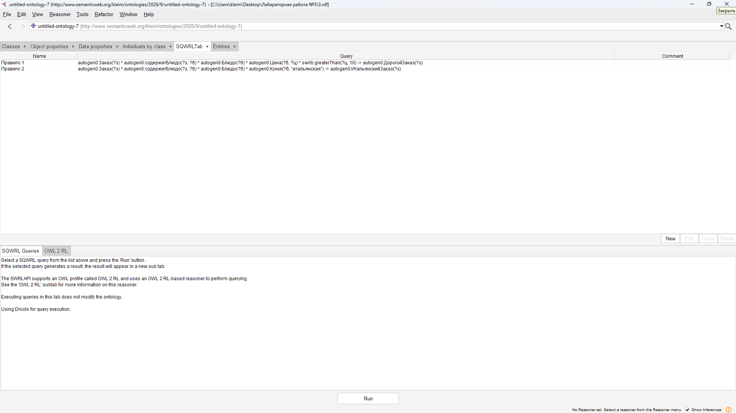
Показаны базовые классы Блюдо, Посетитель, Заказ и подклассы ДорогойЗаказ, ИтальянскийЗаказ. В правой панели видны экземпляры класса Посетитель (Иван, Анна), что доказывает выполнение требований по количеству классов и экземпляров.
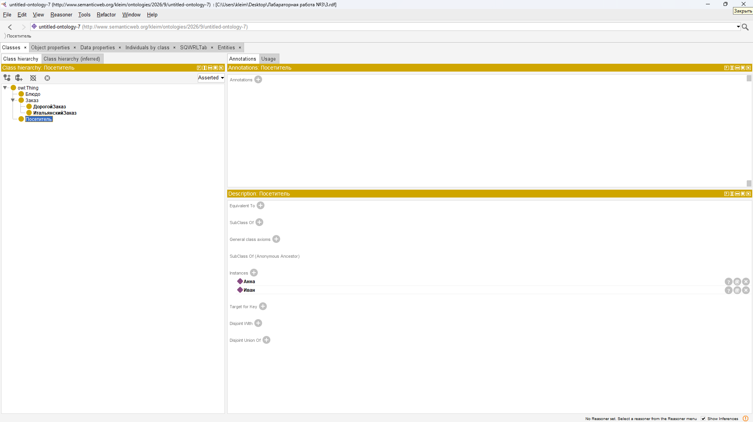

Показано свойство делаетЗаказ с областью определения (Domain) Посетитель и областью значений (Range) Заказ. В дереве слева также видно второе свойство содержитБлюдо. Это демонстрирует 2 типа связей между классами. 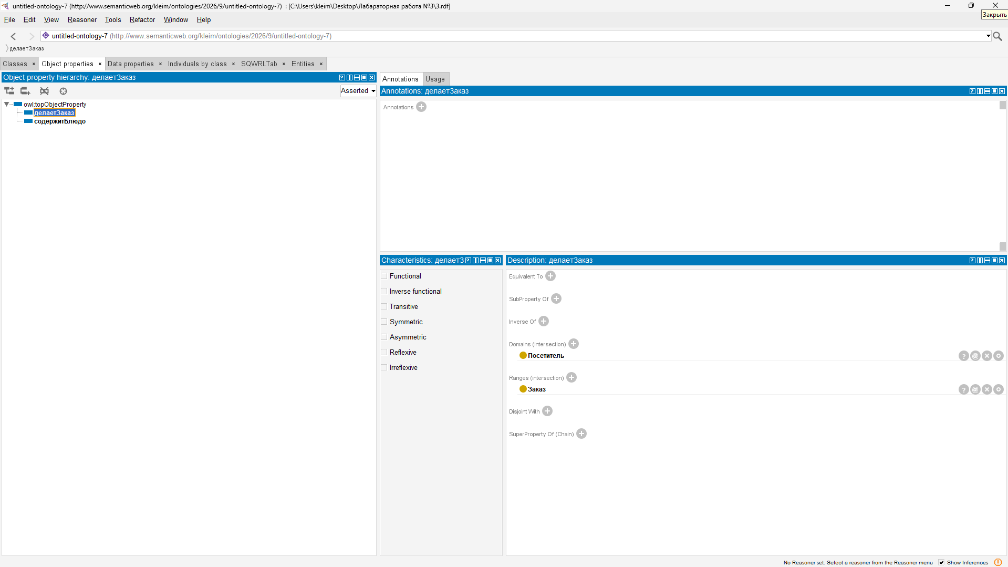
Показан список атрибутов для описания объектов (Имя, Кухня, Цена, НомерЗаказа, Сумма). В правой панели для свойства Кухня установлен строковый тип данных (xsd:string). У каждого класса есть свои свойства. 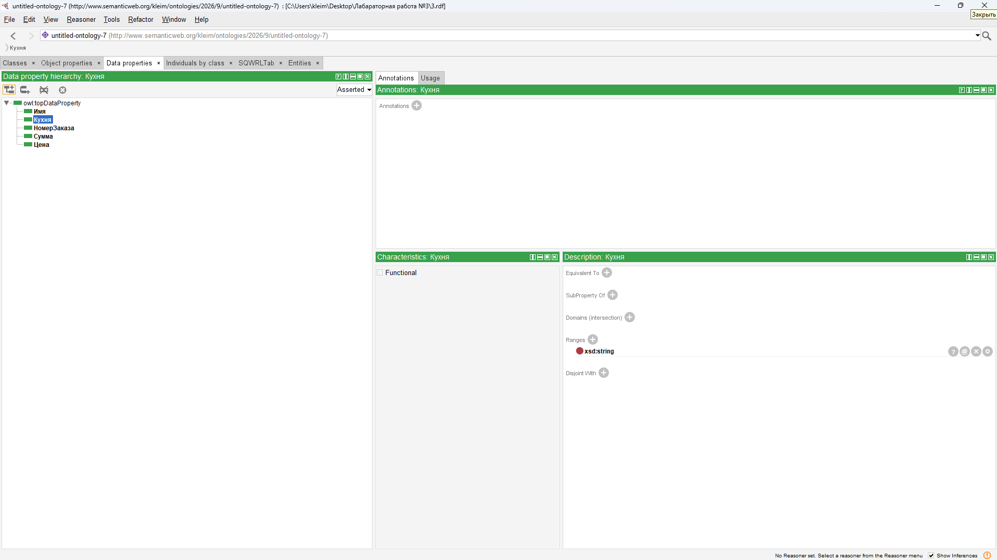

Представленная схема визуализирует онтологическую модель предметной области «Обед в ресторане». В верхней части изображены три базовых класса (Посетитель, Заказ, Блюдо) с их свойствами данных, а также два подкласса (Дорогой и Итальянский заказ), соединенные стрелками объектных связей (делаетЗаказ, содержитБлюдо). В нижней части расположены конкретные экземпляры (зеленые блоки) с заполненными значениями атрибутов (имена, цены, кухни) и связями между ними. В правом верхнем углу описаны два правила логического вывода (SWRL). Желтый блок наглядно демонстрирует результат работы этих правил: экземпляр «Заказ_001» автоматически получил типы «Дорогой» и «Итальянский», так как в его составе есть Суши с ценой больше 10 и Пицца с итальянской кухней.
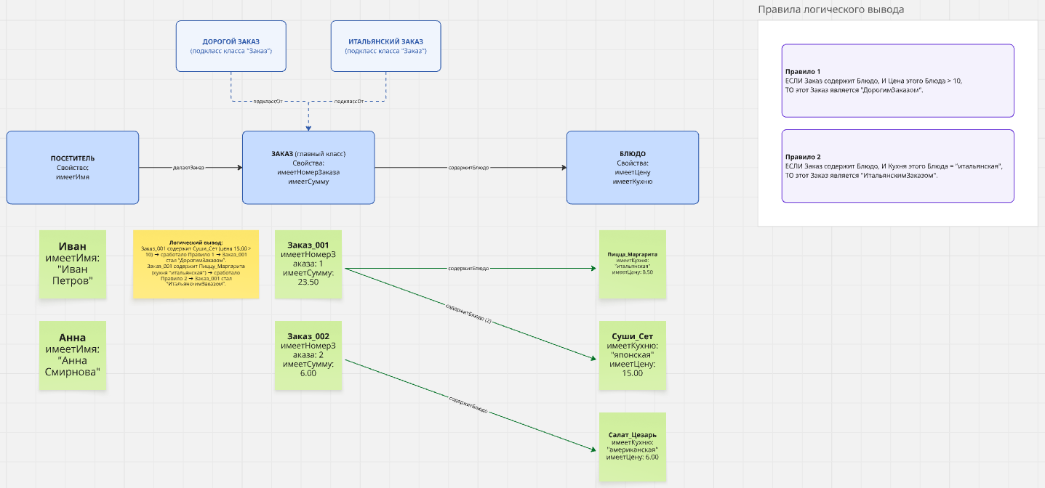
Заключение

Вывод: В ходе лабораторной работы была успешно построена онтологическая модель в среде Protege. Были созданы классы, свойства и экземпляры, а также визуализирована структура связей.

